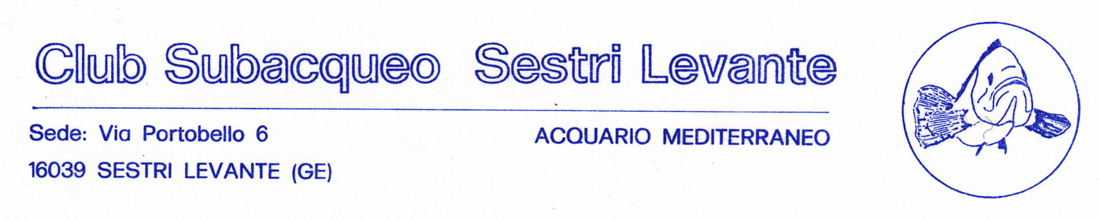
sito internet: www.subsestrilevante.it e-mail: info@subsestrilevante.it

Il giorno 17 gennaio 2020 alle ore 20,00 I convocazione e ore 21,30 II convocazione, presso la sede del Club in Via Portobello 6, è convocata l’Assemblea ordinaria annuale dei Soci , con il seguente ordine del giorno:

Rendiconto attività 2019

Relazione economica 2019

Preventivo di spese 2020

Programma di massima per il 2020:

  - Allenamenti in piscina (gennaio – aprile) ( Smeraldi Marcenaro)
  - 8° trofeo CSSL7° Trofeo Calisto Santi pesca in apnea a squadre 08/03/2020 (15/03/)( Luca Santi)
  - 5° Trofeo Città di Sestri Levante di apnea dinamica indoor (Piscina Comunale) 22/03/2020 (19/04) (Smeraldi)
  - 17° trofeo Danilo Lanata selettiva Campionato Italiano Safari foto sub 09/05/2020 (16/05) (Marcenaro)
  - 48° Giornata dei Fondali Puliti (Perazzo) 12/07/2020
  - Campionato sociale pesca in apnea periodo maggio – settembre ( Smeraldi)
  - Campionato sociale safari foto sub periodo maggio – settembre (Marcenaro)
  - Partecipazione a gare pesca in apnea (Luca Santi Smeraldi )
  - Partecipazione a gare safari foto sub (Marcenaro Pagliuso)
  - Partecipazione gare apnea (Smeraldi)
  - Gestione acquari (Perazzo Smeraldi Marcenaro Marrassini Luca Santi Luigi Santi Milanta Castagnola Rosini Coletta Civitella Venuti)
  - Gestione sito www.subsestrilevante.it (Marcenaro)

Varie ed eventuali:
- Indicazioni per le quote associative e le contribuzioni per l’utilizzo delle risorse del club da parte dei soci
- Conferma data 29/02/2020 e luogo I Mulini di Loto per la cena sociale
- Manutenzione acquari (cambio acqua - pulizia vasche - arredo)

Sestri levante, 20 /12/2019

Club Sub Sestri Levante
segreteria

------------------------------------------------------------------------------------------------------------------------
Delega rappresentanza assemblea ordinaria annuale 2019 convocata per il il 17/01/2020

Io sottoscritto …………………………………………………………………….
delego ad rappresentarmi nell’ assemblea ordinaria annuale CSSL del 17/01/2020

il sig. …………………………………………………………………………………….

data firma

